СТЕНОГРАММА
Выступление Берна Аджар - главный специалист профсоюза Тюрк Металл по вопросам ведения и заключения коллективных договоров.
Г. Анкара, Республика Турция 2 апреля 2018 г.

Сегодня я на лекции дам вам информацию о системе ведения коллективных переговоров, которые применяются на практике в Турции и в странах западной Европы. Во второй части лекции я вам дам цифры. В Турции есть 4 закона которые регулируют трудовую жизнь.
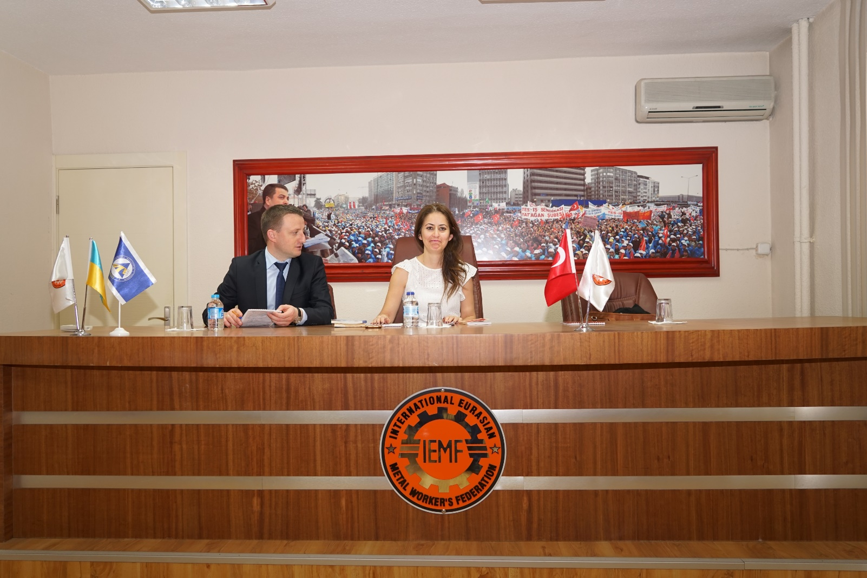
Закон о труде вы знаете, что он распространяется на всех рабочих вне зависимости от того является ли он членом профсоюза или нет. Закон о труде определяет минимум и максимум связанный с трудовой жизнью.
Следующий закон – это Закон об охране труда и здоровье труда. Это закон регулирует нормы, которые должны быть на предприятии связанные с охраной труда.
И третий и четвертый закон который будет темой нашей лекции это Закон о коллективных договорах и о профсоюзах, в котором прописан весь процесс: от органайзинга до проведения забастовок.
В Турции весь трудовой производственный процесс разделен на 20 отраслей. Если привести примеры, то это отрасль металлопромышленность, строительство, нефтехимия, масс-медиа, банковская отрасль и т.д. В Турции все предприятия или рабочие места так или иначе относятся к какой-либо отрасли. И нет разницы — это государственное предприятие или частное. К примеру, я, работая на Тюрк Металл, являюсь сотрудником отрасли офисного менеджмента. То есть я могу быть членом профсоюза только офисных работников. (Переводчик добавляет о себе, что так же работая на Тюрк Металл, он не может быть его членом, а только членом профсоюза офисных работников) Закон этого не позволяет. Все профсоюзы создаются по отраслевому признаку. Тюрк Металл является профсоюзом, объединяющим работников, работающих в отрасли металлопромышленности. Поэтому членом профсоюза Тюрк Металл могут быть рабочие работающие только с металлом. Это автомобилестроение, бытовая техника, металлургия, но не добывающая промышленность. Вот почему рабочие строительной компании не могут быть членом профсоюза Тюрк Металл, и я тоже, работая на Тюрк Металл, не могу быть членом этого профсоюза. Потому что я работаю в офисе, и я офисный сотрудник.
Но в Турции есть конфедерация – это объединение профсоюзов, которые созданы в различных отраслях. В Турции создавать профсоюзы очень легко и просто без необходимости получения каких бы ни было разрешений. Нужно как минимум 7 человек. Они пишут проект будущего Устава. Потом проект Устава направляют в Министерство труда. И потом если нет противоречий с законом профсоюз считается созданным. К учредителям профсоюза есть простые требования – необходимо чтобы они были гражданами Турции, то есть достаточно чтобы они здесь работали и находились официально. Единственное условие чтобы у них не было судимостей по таким преступлениям, как хищение, мошенничество. Так вот после учреждения профсоюза (Министерство труда выдает лицензию) профсоюз может начать уже органайзинг, то есть вовлечение рабочих в члены профсоюза. Так вот в Турции вопрос «быть членом профсоюза» или «не быть» решается добровольно. Никто не может заставить. И любой человек может вступать в любой профсоюз в своей отрасли. Дополнительно к сведению – в Турции есть такой профсоюз как объединение работодателей (Ассоциацией работодателей металлообрабатывающей промышленности MESS. Он утверждается тоже по такому же признаку, и в него могут вступать только работодатели (непосредственно собственники компаний) и юридические лица тоже могут вступать. По аналогии с украинской ассоциацией работодателей. Но это так и называется профсоюз работодателей. Целью профсоюза является улучшение условий рабочих, заработной платы, благополучие.
В Турции есть 2 условия чтобы профсоюзы смогли провести коллективные переговоры.
Первое условие – профсоюз должен пройти отраслевой барьер численности членов профсоюза. Ежегодно Министерство труда в июле месяце издает статистические данные в которых есть данные по отраслям и количеству в них работающих, сколько профсоюзов создано, в каком профсоюзе сколько членов. Так вот оттуда мы получаем информацию. Итак, первое-отраслевой барьер мы преодолеваем если членство в профсоюзе будет составлять 1% (то есть 1% всех работающих в этой отрасли должны вступить в профсоюз, претендующий на коллективные переговоры). В Турции в металлопромышленности работает 1 520 000 чел. по последним статистическим данным. Таким образом профсоюз созданный в этой металлопромышленной отрасли должен иметь, как минимум 15 200 чел. членами профсоюза. Для другой отрасли другие цифры.
У профсоюза Тюрк Металл по последним январским (2018 г.) данным есть 203 000 чел. Хотя есть и другая цифра 220 000 чел. но пока не подписан коллективный договор членские взносы не взимаются. То есть предприятие где зашел наш профсоюз, но с работодателем судятся (кто прав или не прав).
Представим себе три профсоюза у которых:
Компания завод завод завод
«BOSH» «A» «B» «C»
20 000 чел. 15 000 чл. 25 000 чл. 50 000 чл.
Так вот профсоюз «А» даже если он вовлечет весь завод «А» не сможет получить право на ведение коллективных переговоров, потому что он не прошел «Барьер» по Турции (1% = 15 200 чл.).
Теперь второе условие, дающее право на ведение коллективных переговоров.
Для того чтобы профсоюз мог вести коллективные переговоры на конкретном предприятии у него должно быть на этом предприятии – большинство членства. То есть 50% + 1 чл.
Компания завод завод завод
«BOSH» «A» «B» «C»
20 000 чел. 11 000 чл. 5 000 чл. 3 000 чл.
Так вот. Профсоюз, который ведет органайзинг на предприятии и вовлекает членов в свои ряды, как пример возьмем опять компанию «BOSH» (общая численность работающих 20 тыс. чел.), то право на коллективные переговоры получит профсоюз «А», который набрал 11 000 членов. Остальные будут переходит либо в ваш профсоюз, либо будут ждать, что не подпишется коллективный договор.
На сегодняшний день в Турции в отрасли металлопромышленности учреждено 12 профсоюзов. Все централизованные. Только 3 профсоюза прошли 1%-й «барьер». По факту только 3 профсоюза являются конкурентами друг друга.
В Турции вступать в профсоюз легко и просто с помощью «электронного государства». У каждого есть свой гражданский номер, который можно получить в почтовом отделении с чипом. Человек заходит через интернет в «электронное государство» и там есть опции к примеру –«здравоохранение», - «юстиция» и т.д. и в самом низу опция – «вступить в профсоюз».
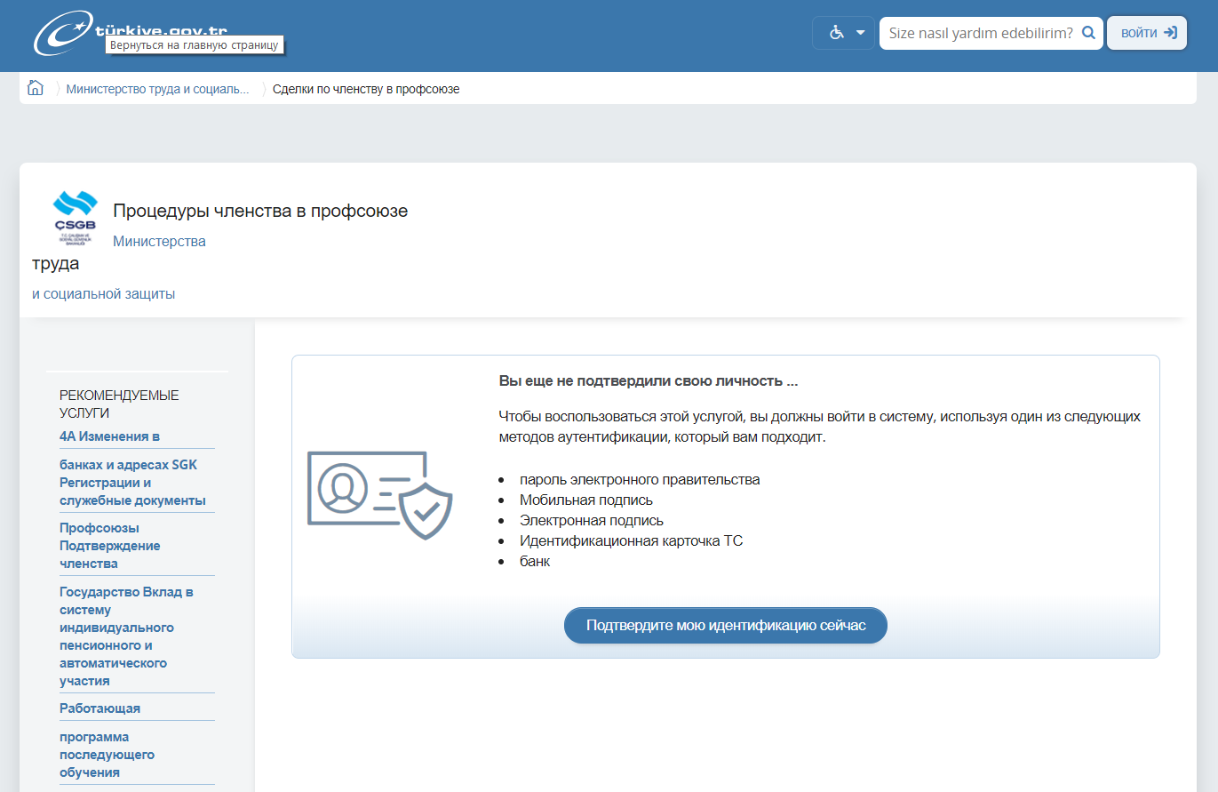
Человек заходит на эту страницу и открывается весь перечень отраслей. Соответственно зная где вы работаете, вы выбираете профсоюзы в какие, вы можете вступить. Вы можете вступить в любой понравившийся вам профсоюз, выйти из него и вступить в другой. Очень легко. Три года назад у нас было вступление в профсоюз в присутствии нотариуса. Необходимо было подтверждение факта. Но это раньше было. И это создавало определенные проблемы. Стоимость услуг нотариуса чтобы вступить в профсоюз или выйти из него необходимо было платить нотариусу. А нотариусы к тому же работают только в рабочее время, когда рабочий не может к нему прийти. То есть с точки зрения финансов и сточки зрения органайзинга эта процедура создавала большие проблемы. Теперь это убрали. То есть прислушались к профсоюзам по упрощению процедуры вступления в профсоюз и включили такую возможность в «электронное государство».
Кстати, представьте себе, что мы хотим организовать на предприятии где нет профсоюзов, но знаем там количество рабочих и через «электронное государство» мы это видим, то мы обращаемся в Министерство с просьбой проверить данные по этому заводу и выдать документ, подтверждающий наши полномочия. После того как получаем документ, подтверждающий наши полномочия на право ведения коллективных переговоров, мы готовим анкеты для рабочих и проводим анкетирование на предмет – какой процент они хотят получить на повышение заработной платы, какие они хотят социальные пакеты, какие условия труда чтобы были улучшены? То есть такого рода вопросы задаем в анкетах. После того как мы изучим эти анкеты, мы добавляем свою информацию и знания и затем пишем проект коллективного договора, который затем направляется работодателю. Мы требуем для рабочих, являющихся членами нашего профсоюза вот такие условия труда и приглашаем его за стол переговоров.
И когда мы садимся за стол переговоров с работодателем у нас это выглядит как будто мы торгуемся, как на рынке, то есть в прямом смысле идут серьезные торги и к концу встречи каждая из сторон подписывает протокол по тем статьям по которым мы договорились и составляется отдельный протокол, по которым мы еще не договорились. Все эти встречи с работодателем находятся под защитой ЗАКОНА. (00:19:31) Что следует отметить – во время коллективных переговоров от имени рабочих выступает, конечно же, профсоюз, а от имени работодателей либо работодатель сам, либо у них есть профсоюз работодателей, и от его имени его интересы защищает профсоюз работодателей.
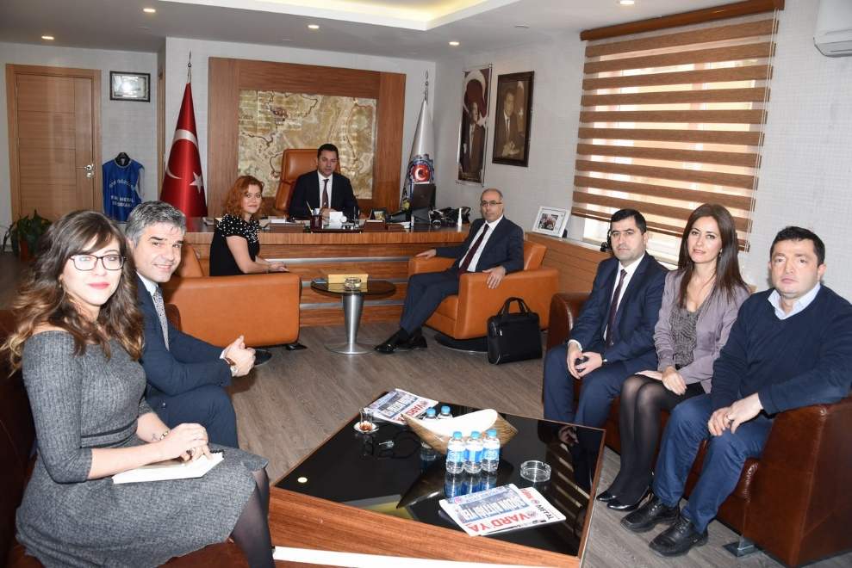
От имени профсоюза рабочих на этой встрече присутствует обязательно представитель профсоюза на заводе, на котором ведутся переговорный процесс, один из представителей регионального отделения, один представитель Центрального Комитета профсоюза и специалист такой как наш лектор.
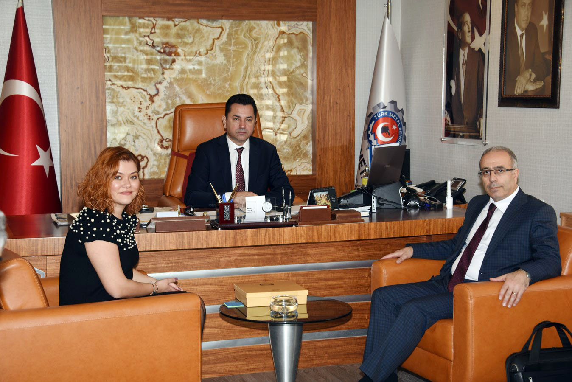
А от работодателя либо он сам, либо доверенное лицо, либо представитель от профсоюза работодателей.
Сроки переговоров – 2 месяца, то есть 60 дней. В течении 60 дней если стороны договариваются по всем статьям, то коллективный договор подписывается и сразу же вступает в силу, в день подписания (но задним числом).
В идеале за 2 месяца все должно завершится, но за такой период у нас редко что завершается. Обязательно есть какие-то разногласия и больше всего их по заработной плате и по социальному пакету. Итак, если к концу второго месяца все еще есть разногласия, тогда вступает период у нас называемый медиацией либо посредничеством. Есть такой промежуточный период. Посредник обычно назначается Министерством труда, но это ни в коем случае не госслужащий. В Министерстве труда есть список людей, которые являются либо профессорами в этой области, то есть академики в этой области, либо такие специалисты, как наш лектор, которые долгое время уже работали в этой сфере и уже вышли на пенсию или не работают. Так вот такие люди назначаются посредниками от имени Министерства труда и у них есть 15 дней для того чтобы примирить стороны. То есть они садятся за стол уже с посредниками. Если стороны договариваются, то они могут продлить этот срок еще на 6 дней.
Нужно отметить следующее, что власть ни в коем случае не вмешивается в переговорный процесс. Государство является лишь наблюдателем и мы - стороны процесса, после каждой встречи составляем протоколы в которых договорились и разногласий. И эти протоколы направляются в Министерство труда для того чтобы они были свидетелями процесса.
В 99% случаев посредник не может примирить стороны. На самом деле это такой промежуточный период, в котором просто растягивается время. Так вот если посредник не может примирить стороны, профсоюз принимает решение о выводе людей на забастовку. (00:25:15) Только в этом случае профсоюз принимает решение о выводе людей на забастовку. После того как принято такое решение профсоюз должен вывести людей в течении 60 дней. И должен известить сторону работодателя посредством нотариуса за 6 дней до выхода на забастовку.
Забастовка начинается в назначенный день, в 8-00 час утра. На забастовку выходят только рабочие являющиеся членами профсоюза, который ведет коллективные переговоры. Члены другого профсоюза если такие есть, либо не члены профсоюза не выходят на забастовку.
В забастовке нет конкретных сроков. Она может длится один день, один месяц, один год, то есть нет ограничений. Работодатель не имеет права препятствовать забастовочному процессу. И также работодателю категорически, это очень сильно карается Судом, запрещено нанимать работников вместо бастующих рабочих. Бастующие рабочие ни в коем случае заработную плату не получают. На их имя в страховой социальный фонд начисления не перечисляются.
Когда профсоюз принимает решение о выводе людей на забастовку, то бывает такое, что рабочие могут не согласится с профсоюзом. Такое тоже может быть. В таком случае что делается? На предприятии проводится голосование. И в голосовании участвуют все сотрудники предприятия. И если 50%+1 чел. не согласятся с проведением забастовки, то в данном случае забастовки на предприятии не будет. Добавлю от себя (прим.: от имени переводчика) - в Турции есть два типа сотрудников. «Синие воротнички» и «белые воротнички». «Синие воротнички» это те, кто работает непосредственно на заводе, непосредственно в цехах. «Белые воротнички» это ИТР, бухгалтерия, даже старшие мастера, которые считаются «белыми воротничками» не смотря на то что они работают с рабочими вместе. Просто у нас так принято, что если ты даешь указание на выполнение работы, то ты уже сторона работодателя. И когда мы говорим о 100%-м членстве в профсоюзе, мы понимаем под этим именно «синие воротнички». Без ИТР. Белые воротники являясь сотрудниками предприятии не состоят в профсоюзе. Но когда проводится голосование о забастовке белые воротнички тоже голосуют. Сейчас на некоторых предприятиях придумали такие названия, как работники цехов и работники офиса. То есть не разделяют на белые и синие воротнички.
Если рабочие во время голосования приняли решение не выходить на забастовку, в таком случае вступает следующая фаза. Это уже Высший арбитражный суд (Yüksek Hakem Kurulu). Он состоит из коллегии – 8 человек. Из них от государства – 2 чел., от профсоюзов – 2 чел., от работодателей – 2 чел. и независимые представители – 2 чел. Они тем не менее как от работодателя, так и от рабочего подписывают коллективный договор, который вступает в силу.
После того как принято решение о выходе на забастовку и все выходят на нее, некоторые люди если они не желают, то они могут не бастовать при том являясь членами профсоюза. Это их собственное право. В таком случае они пишут заявление о своем решении – не участии в забастовке и о продолжении работы. (00:32:24) Но. В законе написано, что человек являющийся членом профсоюза, не поддержав свой профсоюз во время забастовки, от подписанного коллективного договора привилегий получать не будет. На практике таких людей у нас нет.
Ну и у нас есть такая политика как локаут.
Отвечаю на вопрос что делают белые воротнички во время забастовки. Когда работодатель принимает решение о локауте (своеобразная забастовка работодателя) представьте себе производство бутилированной воды. И к примеру, мы втроем работаем на этом конвейере. Два – члены профсоюза, один - не член профсоюза. Один член профсоюза – заполняет бутылку водой, второй член профсоюза клеит этикетку, а третий не член профсоюза должен установить крышку на бутылку. Вы члены профсоюза вышли на забастовку. Что будет делать не член профсоюза, который должен закрывать крышку на бутылке, если в ней нет воды и нет на ней этикетки? Работодатель вынужден платить третьему работнику не члену профсоюза за простой. Так вот чтобы третьему работнику – не члену профсоюза, не платить за вынужденный простой, работодатель объявляет о локауте и полностью закрывает предприятие на время забастовки профсоюза. Это и есть локаут.
В чем опасность локаута? Локаут работодатель может принимать только лишь после того как профсоюз объявит принятое решение о своей забастовки и даже если забастовка профсоюза может завершится, то локаут может продолжаться.
Поэтому, когда принимается решение профсоюзом о забастовке необходимо чувствовать «почву» под своим решением и знать на что пойдет работодатель. Вот почему, когда принимается решение о выходе на забастовку или нет, в голосовании принимают участие и белые воротнички. Потому что при объявлении локаута их это тоже затронет.
Есть определенные предприятия где запрещена забастовка и локаут. Это медицинские, учебные заведения, ритуальных услуг, военные, полиция и пожарные службы. Но у них тоже есть профсоюзы и они тоже проводят переговорные процессы по заключению коллективных договоров. Но в случае не договорённости, документы сразу же направляются в Высший арбитражный суд.
Забастовка профсоюза завершается в 3 случаях.
Первое – стороны договариваются (99% на практике) и подписывают коллективный договор, и он вступает в силу.
Второе - если 75% бастующих людей выйдет из профсоюза, то в данном случае забастовка считается завершенной. Но в любом случае забастовка продолжится еще в течении 30 дней. Потому что выход из членства в профсоюзе вступает в силу через 30 дней. И такие случаи есть.
Третье - Если в стране объявлено ЧП и правительство может вмешаться в этот процесс.
Профсоюз Тюрк Металл совсем недавно завершил такой серьезный насыщенный период – это переговорный процесс по заключению трудового коллективного соглашения. С одной стороны, выступал профсоюз работодателей Тюрк Металл, с другой стороны – профсоюз работодателей МЕСС (MESS). Буквально в начале февраля 2018 г. мы подписали договор, которое охватывает 120 000 членов профсоюза, 145 компаний (более 200 заводов) У нас этот документ называется групповое коллективное соглашение. (последний файл – 00:00:12)
Почему мы подписываем такого рода групповые коллективные соглашения?
Все 145 компаний являются членами одного и того же профсоюза работодателей. Это в данном случае профсоюз работодателей МЕСС (MESS). Все рабочие на этих заводах являются членами профсоюза Тюрк Металл. И для того чтобы не подписывать со 145 компаниями договора мы садимся за стол переговоров и подписываем общее соглашение. С одной стороны, для нас и для работодателя это хорошо и плохо.
В этом соглашении три группы предприятий – это основные производители, например, в автомобилестроении, вторая группа это вспомогательная промышленность, то есть поставщики комплектующих и третья группа – это металлургия. И когда ведутся переговоры по трем группам пакета темы одинаковые – зарплата и соцпакет. Но подписывается один общий договор.
Все договора в Турции подписываются на срок от 1 года до 3 лет. Профсоюз Тюрк Металл на практике подписывает договор на 2 года. Почему? В 99% таких сроков действия договора рабочие могут спросить с профсоюза и в конце договора они могут уйти в другой профсоюз в случае недовольства. И также вследствие анкетирования мы у людей спрашиваем их мнение о том, что они хотят и как они хотят. То есть у профсоюза постоянно идет общение с рабочими.
В этом коллективном договоре прописано все что может случится с рабочим человеком во время трудового процесса. О том, как он приходит на работу, когда уходит, что он будет есть, вплоть до калорийности пищи, в этом договоре прописано все. Что рабочий будет одевать, какая должна быть спецодежда, что будет если произойдут какие-либо нарушения, какой будет соцпакет, что будет получать в виде праздничных, что получит при уходе в армию.
Как мы уже вам говорили условия коллективного договора распространяются только на членов профсоюза (00:05:07). Но Конституция говорит о том, что любой человек имеет право быть членом профсоюза или не быть. И в связи с этим человек не желающий быть членом профсоюза, но желающий получать привилегии от коллективного договора, для таких существует взнос солидарности, который равен профсоюзному взносу (однодневный заработок). Хочешь получать привилегии – плати. Но у нас мало таких случаев.
У нас, когда начинается переговорный процесс почти все вступают в профсоюз. Почему? Переговорный процесс может затянуться на 4 мес. на 5 месяцев. После подписания договора он вступает в силу задним числом. И рабочие получают все договоренные льготы (повышение зарплаты, соцпакет) задним числом с момента вступления в силу коллективного договора. А не члены профсоюза получают свои льготы только с момента подписания. То есть эти люди теряют очень серьезные суммы. Поэтому у нас таких людей на практике уже нет. Но такая возможность есть.
Первая часть лекции завершена. Теперь будут цифры.
ВОПРОС: Прописывается в КД гарантии медицинского страхования?
ОТВЕТ: В Турции этот вопрос регулируется на уровне государства. Не в колдоговорах. У нас все граждане застрахованы и это обязательно.
ВОПРОС: Оздоровление и спорт прописывается в КД?
ОТВЕТ: Оздоровление и спорт нет.
ВОПРОС: Вы сказали, что Высший арбитражный суд подписывает КД. Какой вариант подписывается? Тот который желателен профсоюзу?
ОТВЕТ: Высший арбитражный суд, ссылаясь на аналогичные коллективные споры в отрасли, изучает официальные данные и подписывая КД дают 6% роста зарплаты по отрасли. Это максимум. И этот вариант для работодателя выгодней.
Далее по теме лекции и цифр.
У нас есть 355 предприятий где мы организованы. И, например, за 2 года у нас на каком-то предприятии появился коллектив, который не хочет выходить на забастовку. И тогда наша сторона вынуждена была бы пойти в Высший арбитражный суд, но такой вариант событий очень редкое явление.
В Турции рабочая неделя длится 45 час. 6 дней в неделю работают по 7,5 час. Но! Рабочим начисляют зарплату, как если бы они проработали все 7 дней в неделю. И называется это выходной (седьмой день). И если есть необходимость, то работодатель, конечно же с согласия рабочего, может вызвать рабочего в его выходной день. И работа в выходной день по закону Республика Турция оплачивается в 1,5 раза больше. В нашем КД Тюрк Металл такая работа оплачивается в двойном размере.
Представьте себе, это конечно утрированные цифры, что однодневный заработок рабочего составляет 30 долларов. Это отвлеченный от турецких реалий пример. Так вот если этот человек в выходной день лежит у себя дома на диване, то эти 30 дол. Ему начислят без сомнений. Класс? Это по закону о труде.
Теперь смотрим формулу оплаты труда за работу в выходной день:
30$ + 30$ + 15$ = 75$
Первые 30$ по закону о труде, вторые 30$ + 15$ = 45$ за выход в выходной. Это не сверхурочные.
Теперь, по КД Тюрк Металл, который мы подписывали на предприятии, эта оплата выглядит так:
30$ + 30$ + 30$ = 90$
То есть разница быть членом профсоюза или не быть – явная. То же самый принцип оплаты распространяется на религиозные праздничные дни и государственные праздники. При 6 дневной рабочей неделе (или 45 часовой рабочей недели) в три смены работы получается.
При согласии работника работодатель может привлечь к сверхурочным часам работы. Но есть ограничения – в день максимум 3 часа, а в год 270 час. Опять отметьте, что пример делается на утрированных цифрах.
Итак, представьте себе, что если почасовая оплата рабочего составляет 2$/час. то за 1 час работы сверхурочно он получит 2$ + 1$ = 3$ А если этот работник член профсоюза то по КД он получит 2$ + 2$ = 4$
ВОПРОС: При ограничении количества сверхурочного времени в год (270 час.) есть ли случаи большего времени переработки, и кто несет за это ответственность?
ОТВЕТ: В Турции есть государственные инспекторы по труду, которые периодически проверяют всю документацию, кроме того на крупных предприятиях это легко выявить по табелям и за это нарушение очень большие штрафы. Либо к примеру инспектор по труду «не увидел» нарушений, то в случае жалобы со стороны рабочего в Министерство труда, направляется совсем другая инспекция и по выявленным нарушениям накладываются очень большие штрафы.
На практике переработка в пределах указанного ограничения существует.
ВОПРОС: Переработка — это вместе с работой в выходные?
ОТВЕТ: Работа в выходной день не входит в норму 270 часов. В переработку времени (сверхурочные) входит только то, что больше 7,5 час в день х 6 дней = 45 час. /нед.
Что примечательно. Наши члены профсоюза если перерабатывают 270 час. в год они не будут жаловаться. Наши рабочие очень любят, когда много сверхурочной работы, потому что за это они получают двойную оплату. И если мы не можем договорится с работодателем по КД и организовываем акцию протеста, то первым делом мы отменяем все сверхурочные. Это самое первое, что обычно применяет профсоюз при разногласиях с работодателем.
В Турции есть такое понятие как минимальный размер оплаты труда (00:19:30) Вне зависимости от формы собственности предприятия, есть на нем профсоюз или нет профсоюза, по всей Турции установлен минимальный размер оплаты труда – 1605 лир (400-405 дол.) ВНИМАНИЕ! ЧИСТЫМИ!!!
Средняя заработная плата члена профсоюза Тюрк Металл 750 дол. Тоже ЧИСТЫМИ! Включая соцпакет. Вот для чего нужен профсоюз. С одной стороны, 400 дол. (минимальная) с другой стороны средняя зарплата чл. профсоюза с соцпакетом.
Среднюю зарплату по Республике Турция мы не берем, потому что это очень некорректная цифра, усредняющая такие разные регионы или города, как Анкара или Эрзерум. Поэтому я никогда не слышал, что в среднем по стране была такая-то зарплата.
К тому же у нас разделены такие понятия как рабочие отдельно от служащих. (00:22:31)
575 $ минимальная заработная плата у члена профсоюза Тюрк Металл. Это цифра для человека, без опыта, который только начинает работать. И это чистыми.
На предприятии зарплата начисляется из почасовой оплаты. Исходя из 45 часов в неделю в месяц выходит 225 час. Но профсоюз Тюрк Металл подписал коллективный договор, который распространяется на 120 тыс. человек и для всех этих людей подписывается в табеле 300 час. То есть 75 час. оплата идет от работодателя, как премиальные – бонус. Плюс еще на топливо доплата, которая дается круглый год определенная сумма денег для всех. Также есть праздничные выплаты для всех. Отпускные. Выплаты при бракосочетании даже при повторном браке. При рождении ребенка, при уходе в армию, выплаты на детей которые ходят в школу. Также питание в заводских столовых также входит в соцпакет – для рабочих бесплатное. Перевозка на работу рабочих бесплатная. Очень интересный момент – кроме того, что работодатель выдает спецодежду в Турции, работодатель также на большинстве предприятий выдает в денежном виде либо в натуральном виде обувь. Обычную - не спецобувь. Для быта. Два раза в год.
ВОПРОС: Уточните пожалуйста, вы сказали, что средняя заработная плата 750 дол. включая соцпакет. Если все эти социальные блага убрать, то включая или дополнительно помимо этого идет соцпакет?
ОТВЕТ: В этой сумме – 750 дол. есть и соцпакет.
ВОПРОС: Сколько без соцпакета получается зарплата?
ОТВЕТ: В этих 750 дол. только 50 дол. являются соцпакетом (на топливо и т.д.) то есть 700 дол. это оплата труда.
Уважаемые друзья в нашей стране есть равенство между мужчиной и женщиной с точки зрения трудового процесса. Они могут работать на одном и том же предприятии, и женщина не будет получать оплату за труд меньше чем мужчина, потому что она женщина. Наоборот есть определенные позитивные моменты для женщин. Женщины не трудоустраиваются с тяжелыми условиями труда (это строительство ж/д и авто дорог). Но они могут в офисах этих компаний. В Турции с 20-00 час. до 08-00 час. работа считается ночной сменой. Женщина может быть оставлена на работе в ночную смену только с ее письменного согласия. Если муж и жена работают на одном и том же предприятии и при сменном режиме работы женщина имеет право самостоятельно определить смену, в которой будет работать. Если на предприятии работает, как минимум 150 женщин, то предприятие обязано открыть ведомственный детский сад и это вне зависимости от того, что они детородного возраста или нет.
Последнее. Пенсии. (00:31:48) После получения права на пенсию человек получает пенсию до конца своих дней жизни. В Турции есть 2 закона которые работают параллельно – первый закон, распространяющийся на людей, у которых трудовая деятельность началась до 1999 г. и второй закон у которых трудовая деятельность началась после 1999 г. Это год проведения реформы. Как было раньше? Если женщина отработала 20 лет, а мужчина 25 лет общего трудового стажа то вне зависимости от возраста они имели право выхода на пенсию. После 1999 г. установили возрастное ограничение: для женщин - 58 лет., для мужчин 60 лет и минимальный трудовой стаж: для женщин 20 лет, для мужчин – 25 лет.
Если пенсионер умирает, то его пенсию не пропадает, а выплачивается супругу. Даже если человек утонул. Но если супруг после смерти супруга создает новую семью, то выплата пенсии за умершего супруга прекращается. Если женщина получает пенсию умершего супруга, то соотношение такое: 100% пенсии женщины + 70% пенсии умершего супруга. Если женщина не имеет своей пенсии. То тогда она получает 90% пенсии умершего супруга. Сын умершего пенсионера получает также пенсию отца до 18 лет, если сын умершего учится в вузе – до 25 лет получает пенсию умершего отца. Если у умершего дочь, то она получать будет пенсию отца до выхода замуж. То есть получают пенсию умершего и вдова, и дети. В зависимости от количества детей и их возраста есть разные подходы к выплатам.
В Турции есть такое понятие как социальный страховой фонд при Министерстве труда. Это обязательный фонд и отчисления в него обязательные. Этот социальный страховой фонд выплачивает пенсии, больничные расходы. Отчисления идут от 2 источников – зарплата рабочего (14%) и на имя рабочего открываются счета куда в размере 19,5% производится отчисления от работодателя. Это обязательное условие закона для всех рабочих и работодателей. Суммарно 33,5% идет ежемесячно. Аккумулированные средства в фонде это и медицинская страховка, и будущие пенсии, и оплата больничных листов, оплата декретного отпуска.
ВОПРОС: Размеры пенсий?
ОТВЕТ: минимальная пенсия 400 дол. Максимальная не ограничена. Чем выше у вас заработная плата, тем больше суммы отчислений в этот фонд и при выходе на пенсию это вы ощущаете в размере назначаемой пенсии
ВОПРОС: Вы говорили, что когда люди бастуют то отчисления от работодателя в этот фонд не идут и тогда в стаж, дающий право на пенсию, этот период не включается. То есть чем чаще бастуешь, тем больше должен работать чтобы выработать 20 и 25 лет стажа?
ОТВЕТ: Ну это же не так много. Вопрос как часто мы выходим на забастовку.
ВОПРОС: Ну а если при каждом заключении КД вы бастуете.
ОТВЕТ: У нас есть вероятность что мы будем бастовать. Мы вам сегодня уже говорили, что последняя крупная забастовка была в 90-м году была. Мы в 2017 году объявили о готовности к забастовке, но не успели ее провести. Мы назначили ее на 2 февраля 2018 г., но нам сказали: «нет ребята вы не будете бастовать.» И сказали это за 3 или 4 дня до начала забастовки. А раз нам нельзя бастовать то мы будем действовать по-другому. Устроили итальянскую забастовку. (см. стенограмму №1).
ВОПРОС: Чем регулируется у вас разница между оплатой труда неквалифицированного и квалифицированного работника?
ОТВЕТ: У нас, когда работник принимается на работу, этот вопрос регулируется этим коллективным соглашением. У нас существует 9 разных категорий. У государства есть для всех только минимальный размер оплаты труда. Ну и есть еще такое понятие как госслужащий. Там есть свои категории и свое регулирование оплаты труда. Для предприятия внутренний документ по оплате труда.
ВОПРОС: Высший арбитражный суд занимается вопросами только КД или еще и другими законодательными актами?
ОТВЕТ: Только функция коллективных договоров. Это постоянно действующий орган. У нас в Турции госслужащим запрещено бастовать, а также пожарным, полицейским, медикам, учителям. И для разрешения коллективных трудовых споров у этого органа всегда хватает работы.

